1. 产品名称、类型**[优先级: 最高]**

第一步：在搜索框内搜索CAS号，点击“Go”

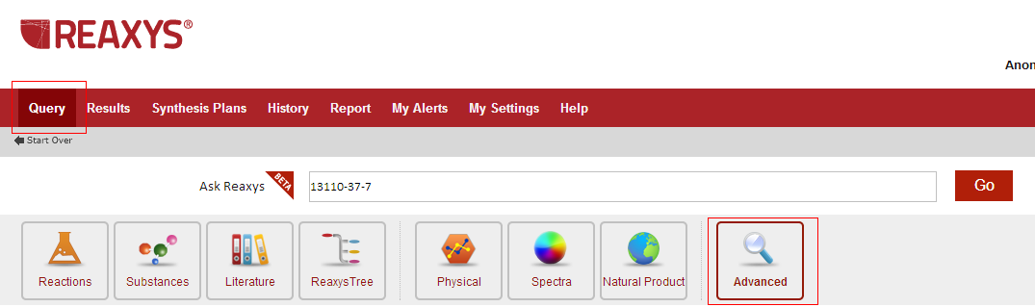

显示结果页，需要“Chemical Name”和“Type of Substance”

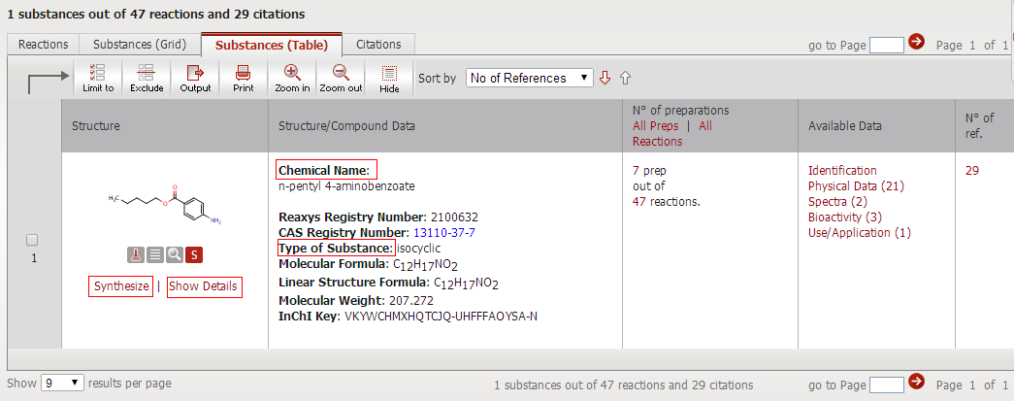

点击“Show Details”，抓取“Chemical Names and Synonyms”

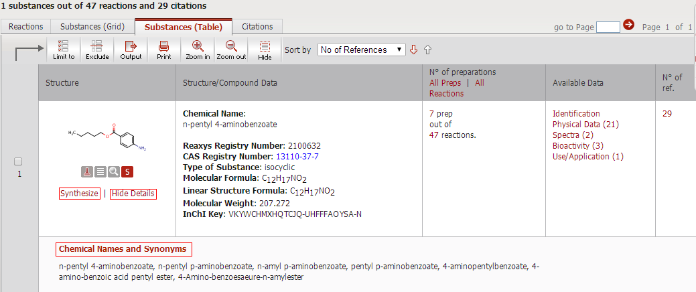

1. 产品物化性质**[优先级:最低]**

第二步：抓取产品的物化性质（Physical Data）

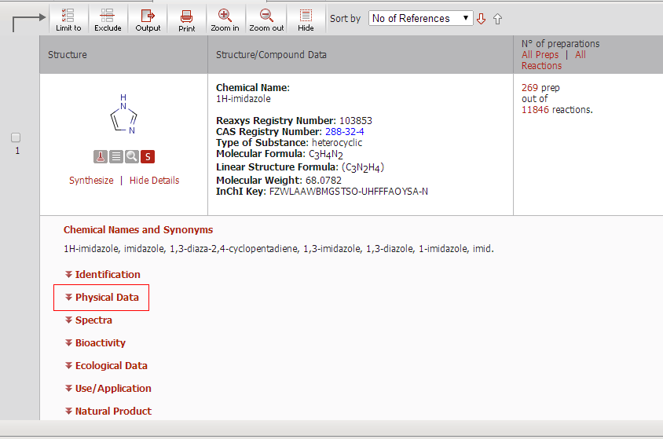

点击Physical Data，展开所有的子条目，抓取内容详情

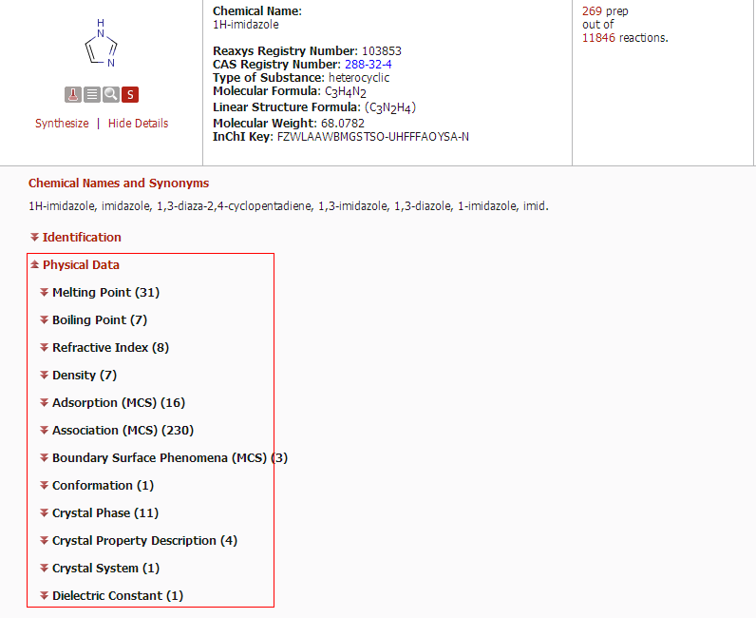

例如：点击Melting Point，按照表格的顺序，依次抓取内容，并存储。

注：多个条目的按照顺序依次抓取

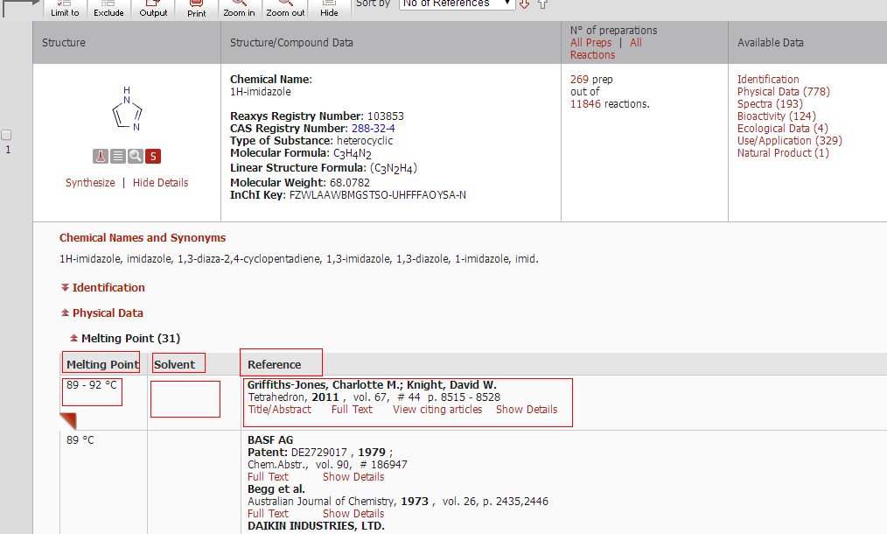

1. 合成路线**[优先级: 高]**

第三步：点击“Synthesize-Manually”，进入合成界面

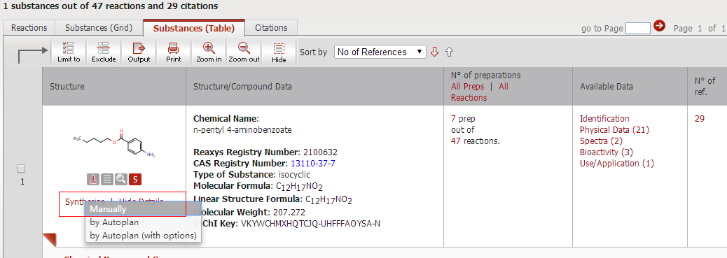

进入合成界面后，需要记录“Yield”、“Conditions”、“References”信息

注：多个条目的按照顺序依次抓取

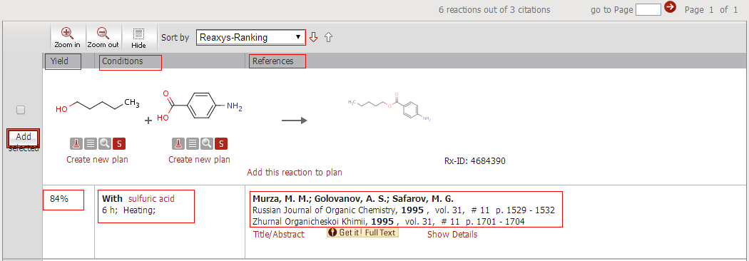

同时记录相关反应物的CAS号（点击反应物结构式）

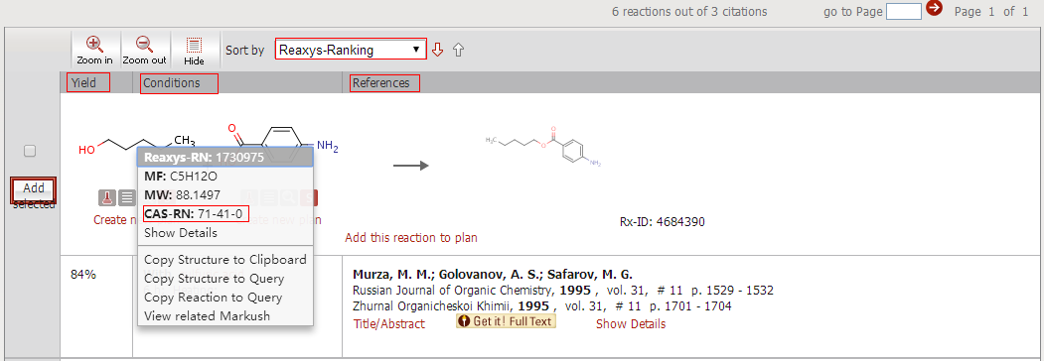

列表中列出的合成路线按照上述步骤均做记录

1. 结构式、Smiles、Inchi**[优先级: 高]**

**PS： 该项可以只抓取mol结构文件，我们自己计算出其他参数。**

CAS号搜索结果页，点击“Copy Structure to Query”

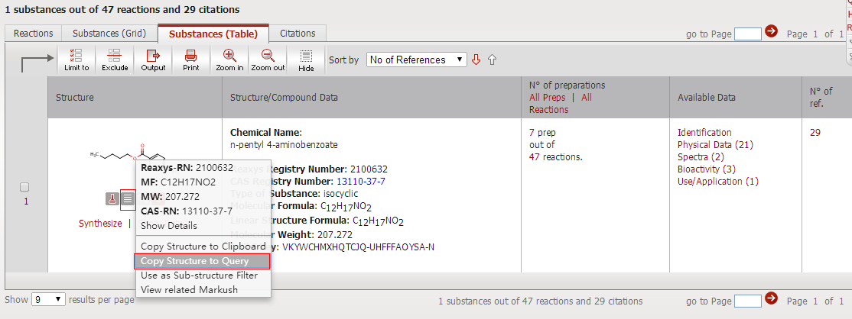

返回到主页面后，点击“EDIT”

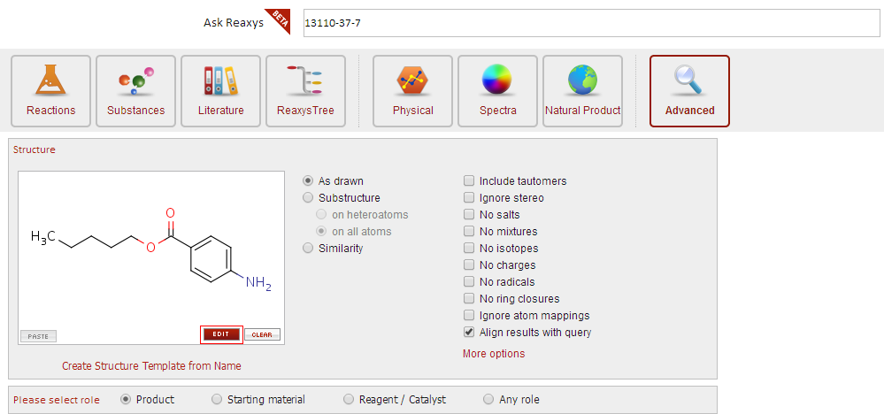

弹出窗口，点击上方标红的文本框

点击保存，选择文件格式

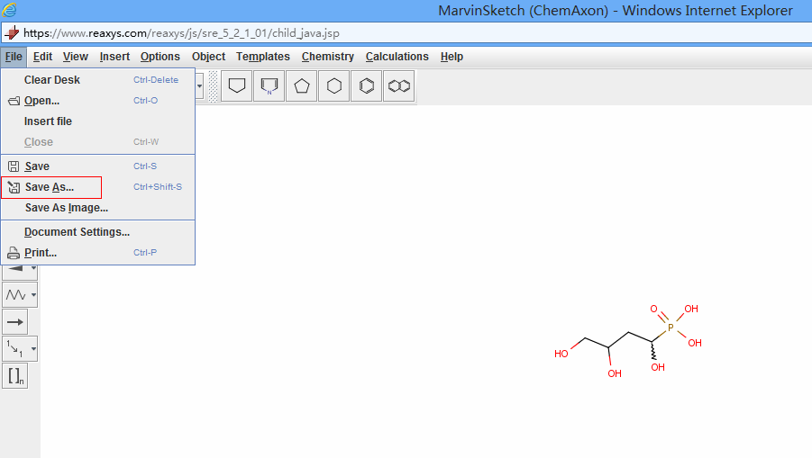

1：保存Smiles文件

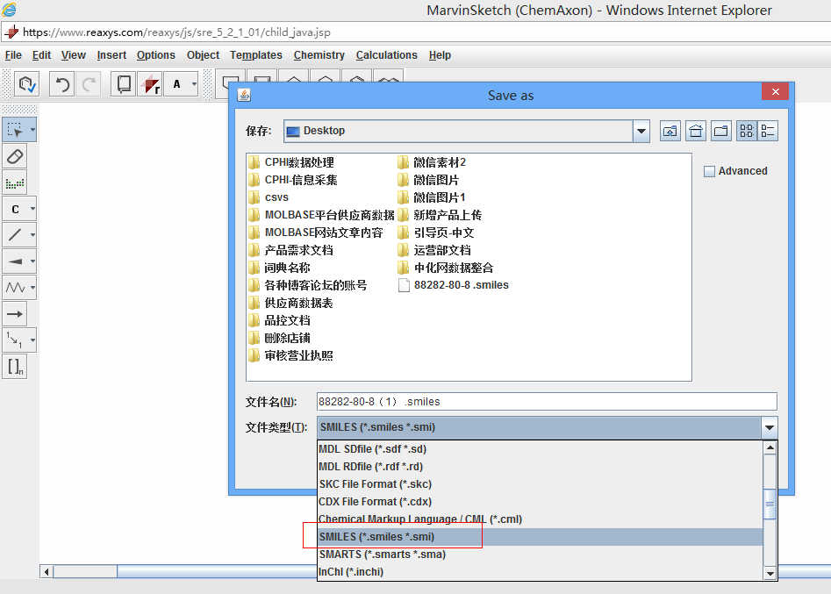

2 ：保存molfile

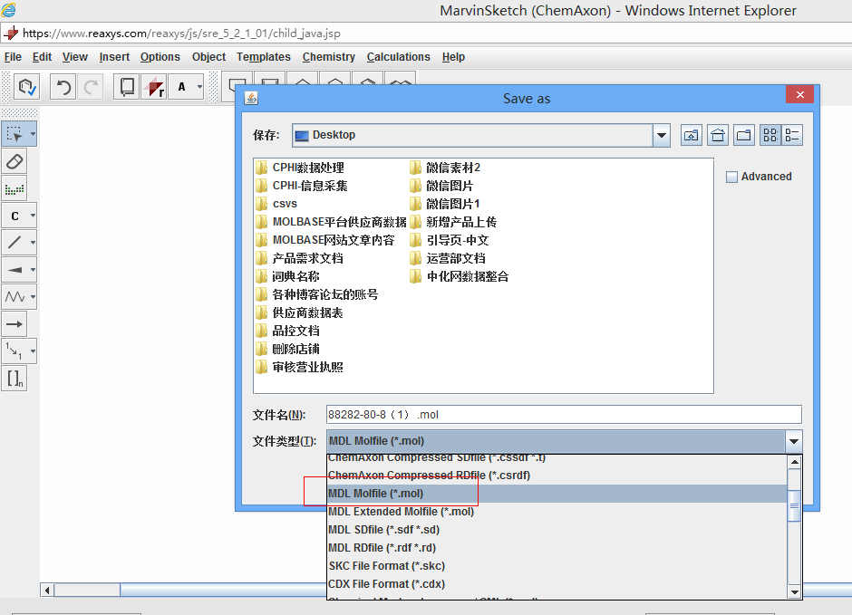

3 保存Inchi

